Институт информационных технологий

наименование института (факультета)

Математического и программного обеспечения ЭВМ

наименование кафедры

Программирование графики и цифровая обработка изображений

наименование дисциплины в соответствии с учебным планом

ЛАБОРАТОРНАЯ РАБОТА № 2

Тема лабораторной работы:

Стол в Blender

Руководитель

Исполнитель

студент

Табунов Павел Александрович

ФИО преподавателя

1ПИб-02-1оп-22

группа

Смирнова Полина Юрьевна

Оценка Подпись

Фамилия, имя, отчество

Лабораторная работа 2.

Задание на лабораторную работу: Используя методические указания создать стол, создать скатерть, используя физическую симуляцию ткани, наложить текстуры.

Ход выполнения работы:

Сначала создаем столешницу для нашего стола (рис.1)

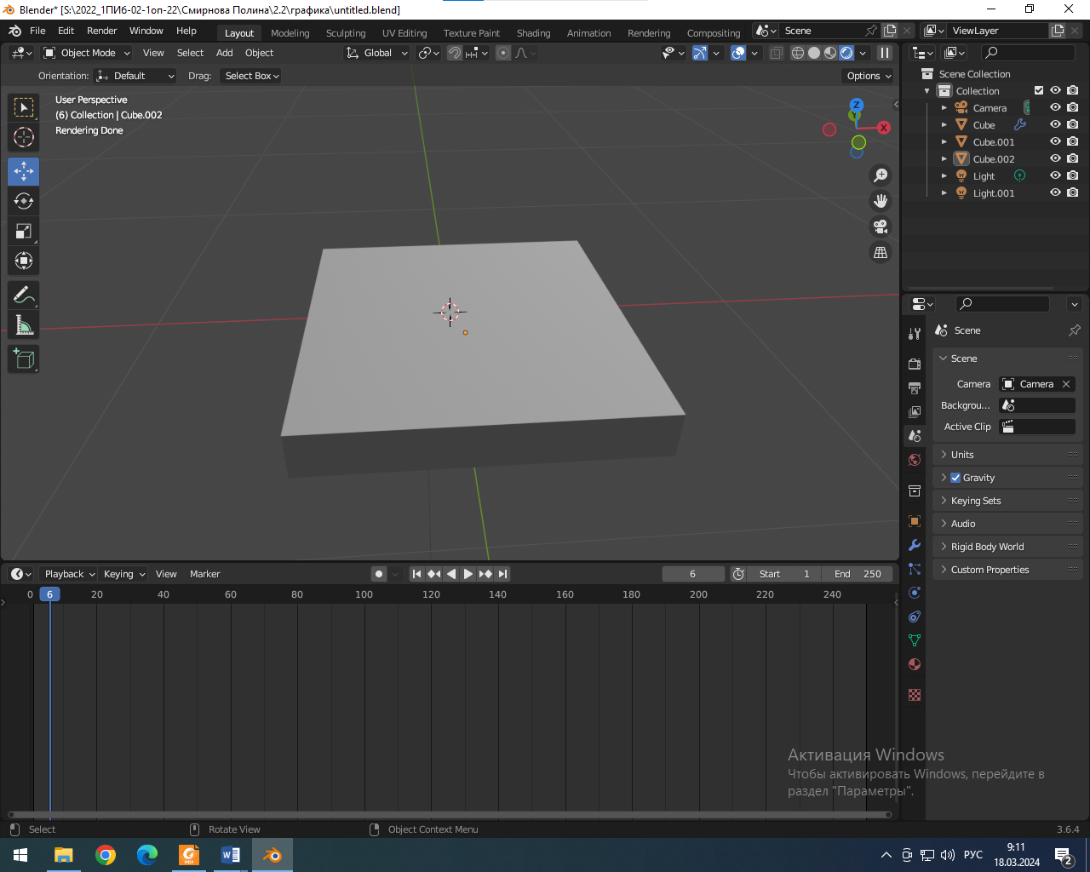

Рис. 1. Создание столешницы

Инструментом Loop Cut делим объект на квадраты, из которых можно удобно «вырастить» будущие ножки стола. (рис.2)

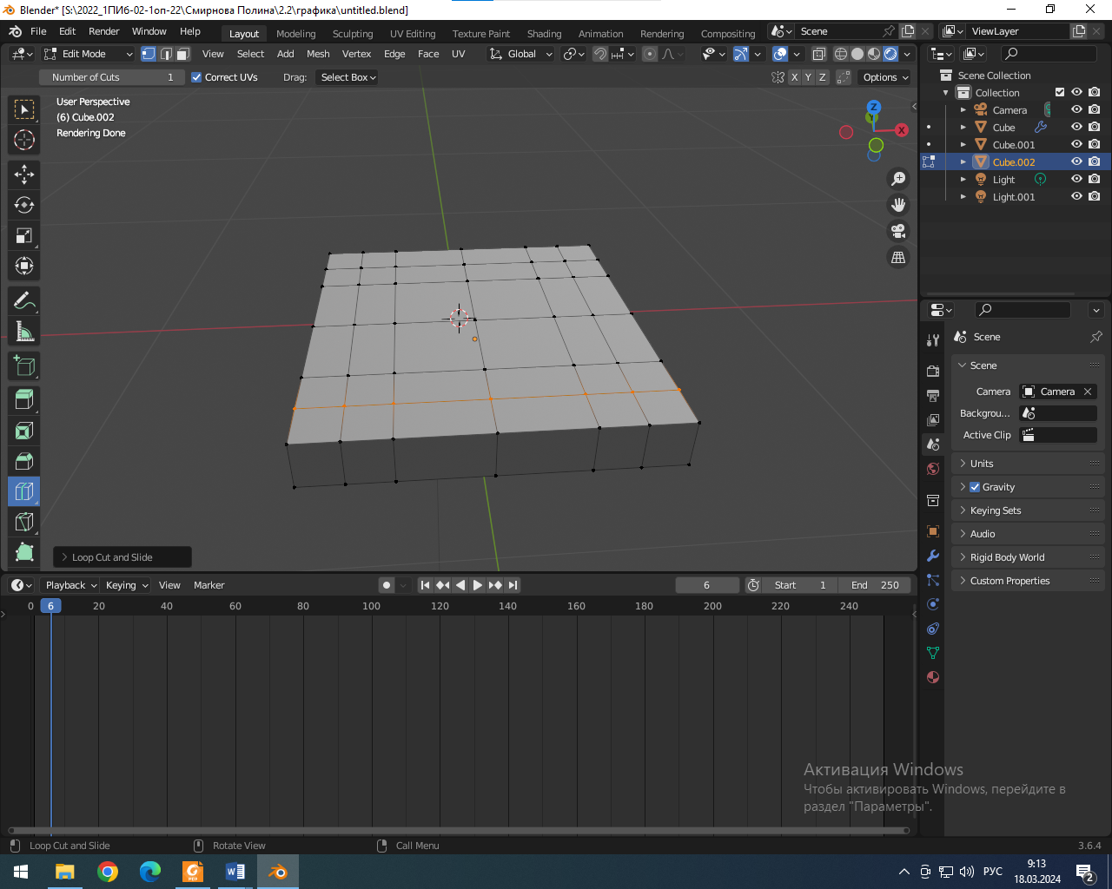

Рис. 2. Разделение объекта на квадраты.

Инструментом Extrude «выращиваем» Ножки стола (рис.3)

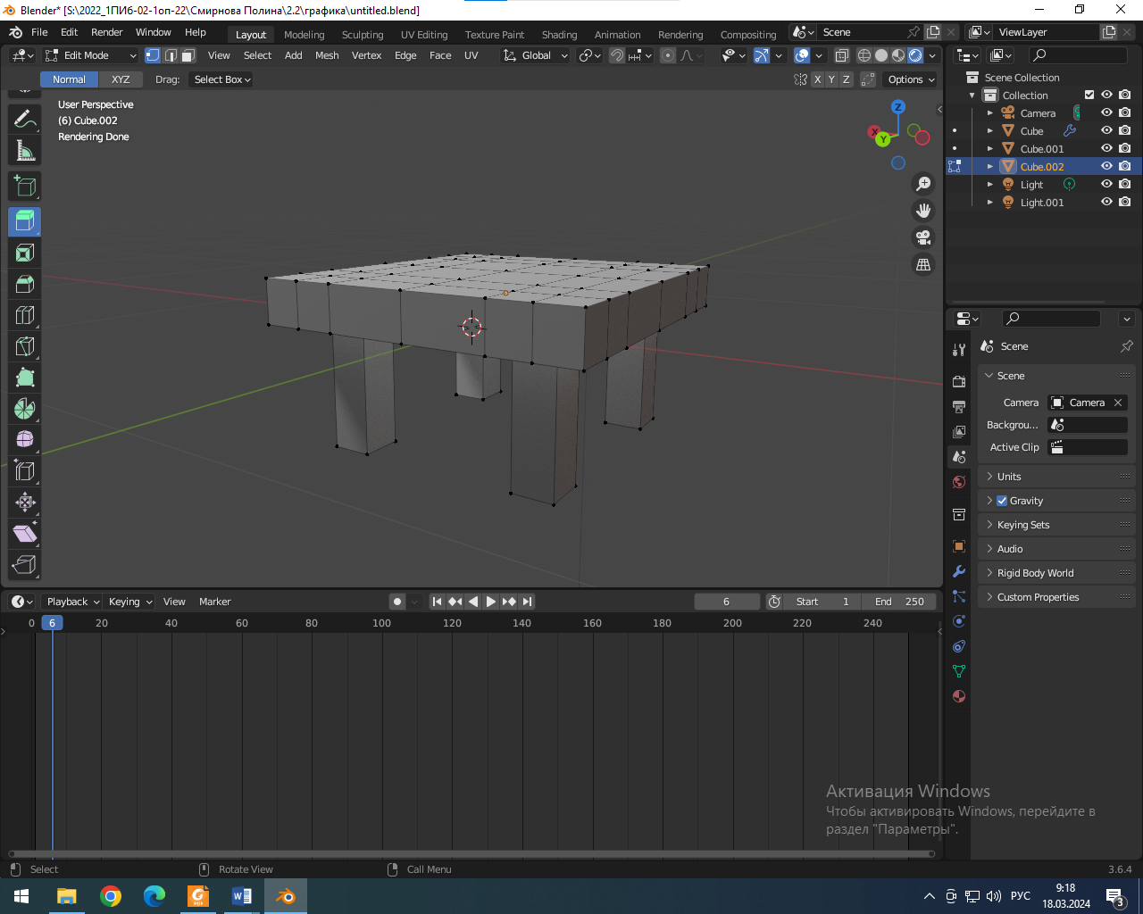

Рис. 3. Extrude.

Далее следуя указаниям в методических материалах создаем текстуру стола. (рис.4)

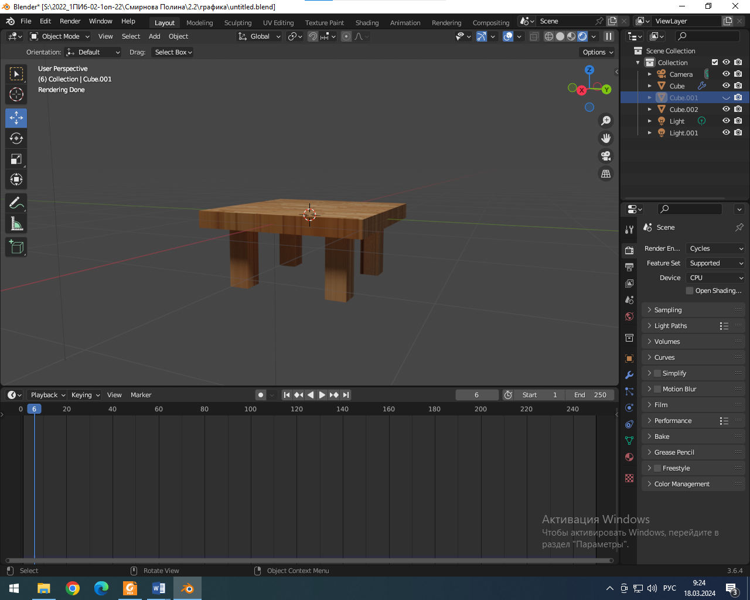

Рис. 4. Текстурирование

Создаем тонкий прямоугольник прямо над столом, это будущая скатерть. (рис.5)

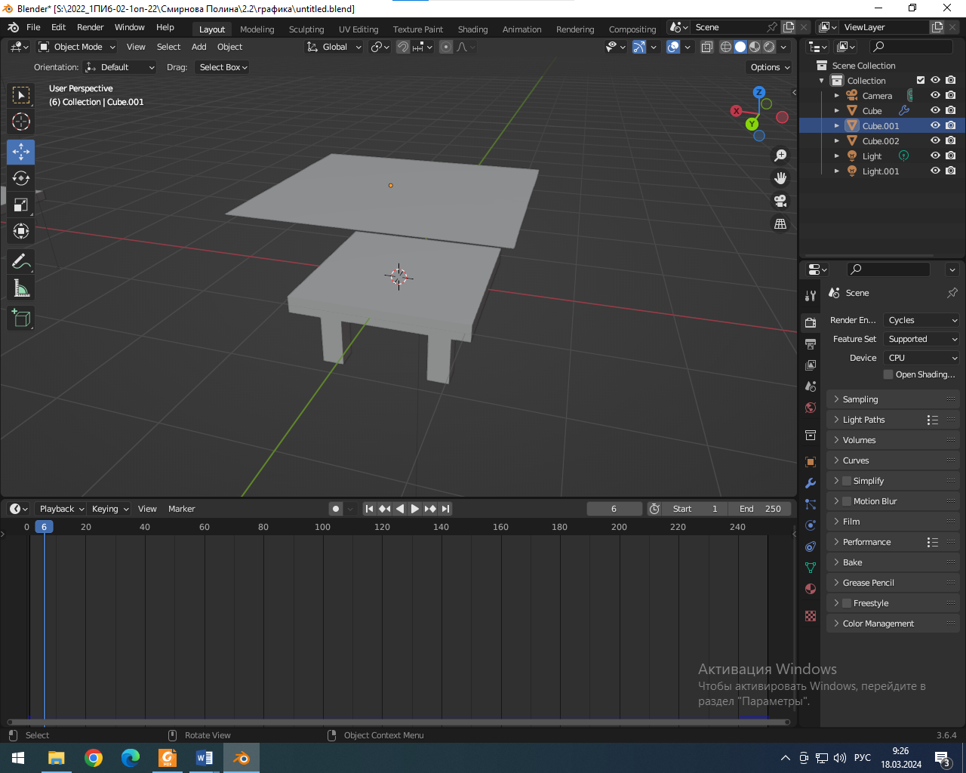

Рис. 4. Создание прямоугольника скатерти.

Создаем текстуру для скатерти. (рис.5)

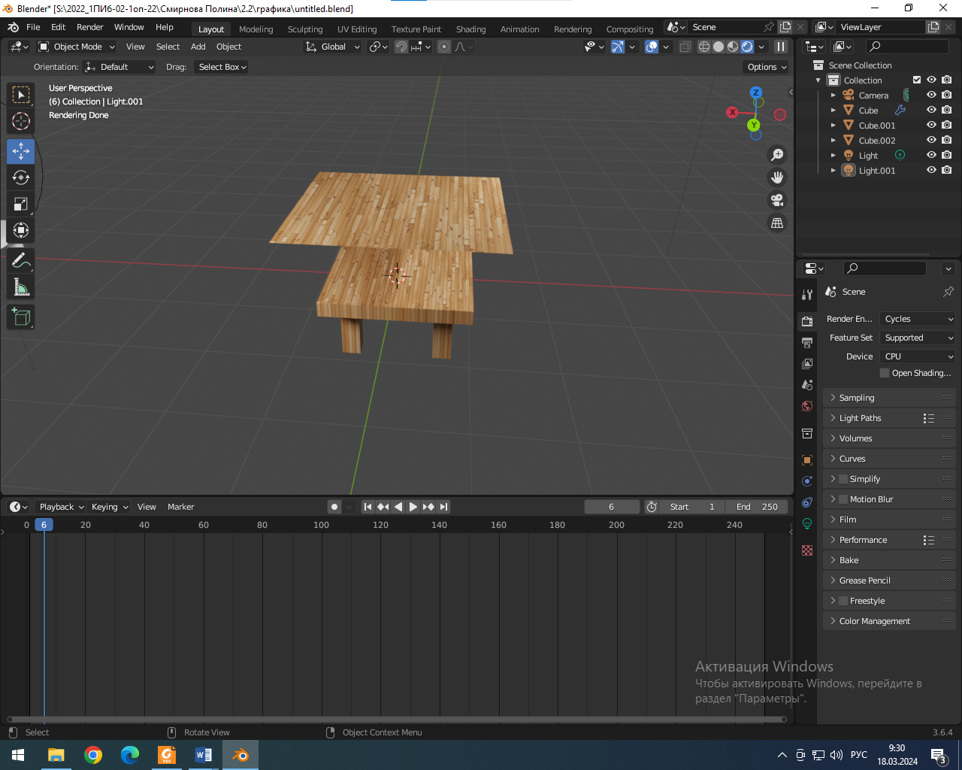

Рис. 5. Текстура скатерти.

Делаем скатерть – скатертью, придаем ей свойство cloth в разделе Физики. (рис.6). Тем самым получаем итоговый вариант.

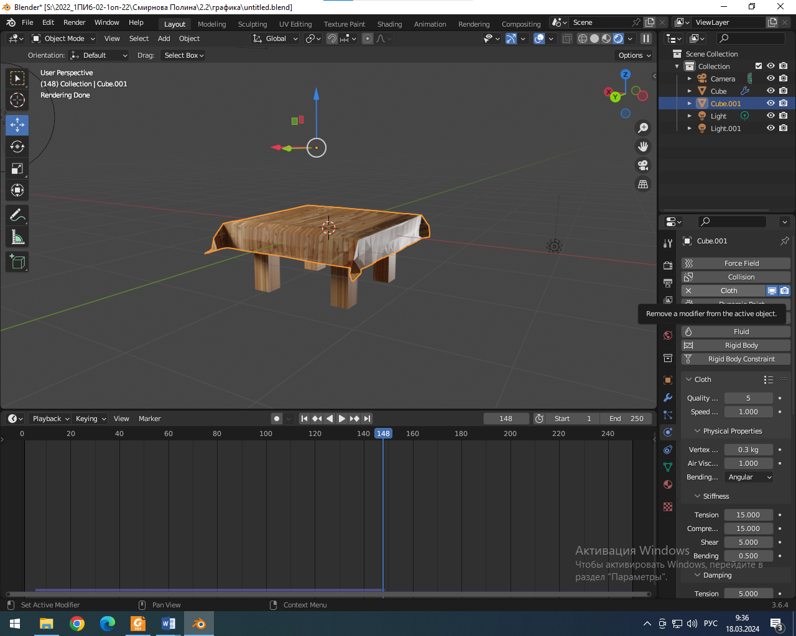

Рис. 6. Cloth. Итоговый вариант

Контрольные вопросы:

1.Что такое 3D-моделирование? Какое 3D-моделирование можно делать в blender?

3D-моделирование-процесс разработки математического представления поверхности объекта в 3 измерениях, на основе координат с помощью ПО. Blender подходит для создания статичных картинок, анимаций и т.п.

2.Как управлять и двигать камерой в блендер?

Используя сферу осями и колесо мыши.

3.Как добавить новый материал к объекту в blender?

Выделить объект и перейти во вкладку материал в свойствах.

4.Как добавить физическую симуляцию в blender?

Настроить объект во вкладке физика в свойствах.

5. Что такое модификаторы? Какие модификаторы для изменения объектов существуют?

Модификаторы в Blender представляют собой инструменты, которые позволяют изменять и преобразовывать геометрию объектов. Они применяются последовательно к объекту и могут преобразовывать его форму, добавлять детали, управлять текстурами и многое другое. Модификаторы могут быть применены к различным типам объектов, включая меши, поверхности и кривые.

Модификатор Solidify Добавляет толщину к объекту, превращая плоские поверхности в объемные.

Модификатор Subdivision Surface Увеличивает разрешение геометрии и делает объект более плавным и детализированным.

Модификатор Bevel Создает скругленные края и углы на объекте, добавляя ему реалистичность и сглаживание.

Модификатор Mirror Создает зеркальную копию объекта относительно выбранной оси, что позволяет быстро создавать симметричные модели.

6.Что такое материал/текстура? Способы задания материалов в blender? Виды материалов.

Материал/текстура – изображение, покрывающее грани объекта. В blender можно создавать текстуры при помощи нодов, используя библиотеки и создать непосредственно в блендере.

Виды материалов:

* Окружающая среда (рассеянный цвет, Radiosity, Ambient Occlusion)
* Источники света
* Настройки материала (включая окружающее освещение, излучение и все остальные настройки на всех панелях данной вкладки)
* Текстуры и способ их смешивания
* Узлы материала
* Камера
* Угол обзора
* Препятствия и прозрачные преграды
* Тени от других (не)прозрачных объектов
* Параметры визуализации
* Размеры объекта (настройки подповерхностного рассеивания зависят от размеров)
* Форма объекта (преломления, эффекты Френеля)

7.Что такое UV-разверстка? Почему используются именно UV-координаты? Как делается UV-разверстка в blender?

UV-разверстка – соответствие между координатами на поверхности и координатами на текстуре, то есть 3d объект представляется в виде 2d разверстки. Она нужна для расположения текстуры на объекте. В blender UV-разверстка делается при помощи раздела UV-редактор. В текстуре используется именно UV-координаты, чтобы их можно было различать с координатами на поверхности.